1. Su capacidad en GB es 4.69 Bytes
2. Necesitará para igualar la capacidad 7 CD
3. La capacidad del pendrive seria de 3 GB
4. Si se podría bajar la música porque la capacidad seria de 300 MB
5. a)0,001 GB

b) 0.000002 GB

c) 0.000005 GB

d) 2 GB

c) 3 GB

Total: 5,001007 GB

Cantidad de bytes: 5369790378,016768

**Actividad 2:**

A)

la placa madre se utiliza para conectar todos los componentes esenciales de la computadora también se la denomina placa base

Las placas madres se pueden caracterizar por la forma y sus componentes el chipset, el tipo de zócalo para procesador y los conectores de entrada y salida.

La placa madre contiene un cierto número de componentes integrados a su circuito impreso: el Reloj y la pila CMOS , el BIOS ,el bus del sistema y el bus de expansión.

B)

Conectores de entrada y salida:

.Puerto serial que permite conectar periféricos antiguos

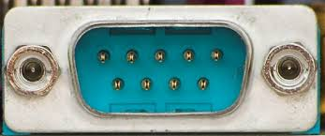

. Un puerto paralelo para conectar impresoras antiguas

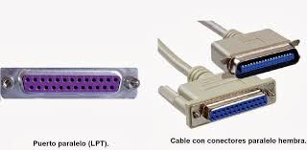

. Puertos USB(1.1 de baja velocidad o 2.0 de alta velocidad) que permiten conectar periféricos más recientes

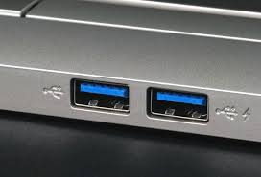

. Conector RJ45 (denominado LAN o puerto Ethernet) que permiten conectar el ordenador a una red. Corresponde a una tarjeta de red integrada a la placa madre

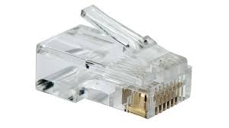

. Un conector VGA (denominado SUBD15) que permiten conectar el monitor. Este conector interactúa con la tarjeta gráfica integrada

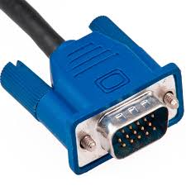

.Conectores de audio (línea de entrada, línea de salida y micrófono), que permiten

Conectar altavoces, o bien un sistema de sonido de alta fidelidad o un micrófono. Este conector interactúa con la tarjeta de sonido integrada.

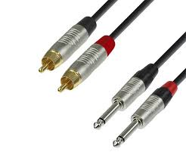

D)

Modulo de memoria TransFlash: Es una tecnología de almacenamiento que permite el lector-escritura de multiples posocones de memoria en la misma operación. Gracias a ello la tecnología flash, siempre mediante impulsos eléctricos, permite velocidades de funcionamiento muy superiores frente a la tecnología EEPROM primigenia, que solo permitia actuar sobre una única celda de memoria en cada operación de programación. Se trata de la tecnología empleada en los dispositivos pendrive.

Memoria DIMM: Hace referencia a su sistema de comunicación con la placa base, que se gestiona en grupos de datos de 64 bits, en contraposición con los modulos SIMM.

Memoria SIMM: Son un formato para moduilos de memoria RAM que consisten en placas de circuito impreso sobre las que se montan los integrados de memoria DRAM. Estos modulos se insertan en zócalos sobre la placa base. Los contactos en ambas caras están interconectados, esta es la mayor diferencia respecto de sus sucesores los DIMMs

E)

DDR: Double Data Rate, significa memoria de doble tasa de transferencia de datos en castellano. Son módulos compuestos por memorias síncronas (SDRAM), disponibles en encapsulado DIMM, que permite la transferencia de datos por dos canales distintos simultáneamente en un mismo ciclo de reloj. Los módulos DDRs soportan una capacidad máxima de 1 GB.

DDR2: Es la evolución de la memoria DDR-SDRAM, de la que se diferencia por funcionar a mayor velocidad de reloj (hasta 400MHz), necesitar un menor voltaje (sólo 1,8 V en lugar de 2,5 V) y tener mayor latencias. Se montan en módulos de DIMM de 240 contactos.

F)

La velocidad es de 1135MHz

G)